**Особенности семейных форм устройства детей-сирот и детей, оставшихся без попечения родителей**

Семейное законодательство Российской Федерации предусматривает две основные формы семейного устройства: усыновление (удочерение) и опека (попечительство).

**Семейные формы устройства детей, оставшихся без попечения родителей:**

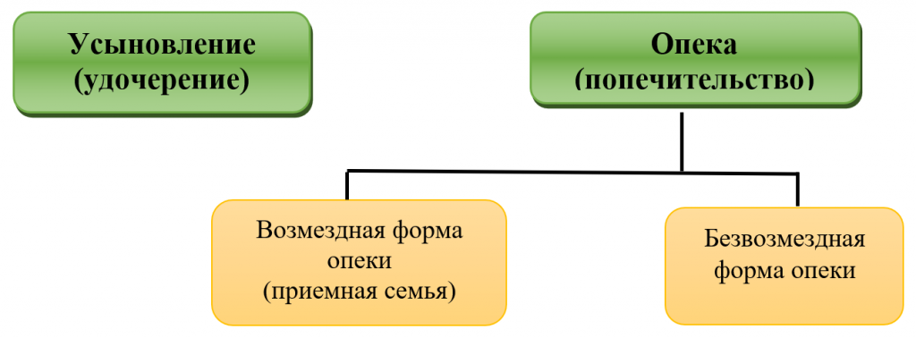

**Усыновление/удочерение** – принятие в семью ребёнка на правах кровного. Ребенок становится родственником – дочерью/сыном со всеми вытекающими отсюда правами и обязанностями. Усыновление является **приоритетной** формой устройства детей. Для родителей это — высшая степень ответственности за судьбу ребенка и его полноценное развитие.



**Особенности:**

✔ Позволяет ребёнку чувствовать себя полноценным членом семьи.

✔ С момента усыновления ребенок перестает считаться оставшимся без попечения родителей.

✔ Возможность присвоить ребёнку фамилию усыновителя, поменять имя, отчество, место рождения и, в некоторых случаях, и дату рождения.

✔ Усыновление происходит в судебном порядке по месту нахождения ребенка.

✔ В свидетельстве о рождении усыновители записываются родителями ребенка.

✔ Тайна усыновления охраняется законом.

**Государство предоставляет:**

• послеродовой отпуск, в том случае, если усыновляется младенец;

• единовременную выплату (пособие) при передаче ребенка, оставшегося без попечения родителей, на воспитание в семью;

• ежемесячное пособие на содержание ребенка до достижения им совершеннолетнего возраста.

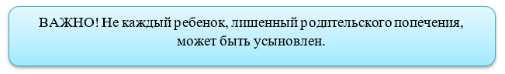

Органы опеки о попечительства контролируют семьи усыновителей:

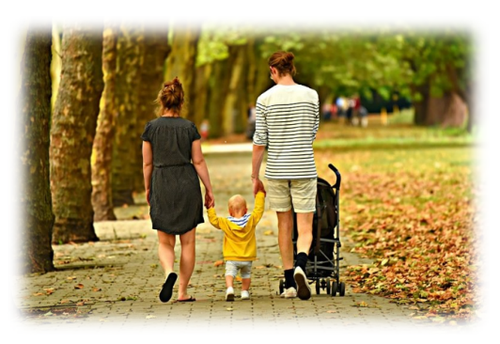

— первое контрольное обследование — в первый год после усыновления по истечении 5 месяцев со дня вступления в законную силу решения суда, но не позднее окончания 7-го месяца со дня вступления в законную силу решения суда;

— второе контрольное обследование — по истечении 11 месяцев со дня вступления в законную силу решения суда, но не позднее окончания 13-го месяца со дня вступления в законную силу решения суда;

— третье контрольное обследование — по истечении 23 месяцев со дня вступления в законную силу решения суда, но не позднее окончания 25-го месяца со дня вступления в законную силу решения суда;

— четвертое контрольное обследование — по истечении 35 месяцев со дня вступления в законную силу решения суда, но не позднее окончания 37-го месяца со дня вступления в законную силу решения суда.

**Опека и попечительство** – принятие в семью ребёнка на правах воспитуемого в целях его содержания, воспитания и образования, а также для защиты его прав и интересов.

Опека устанавливается над детьми, не достигшими 14 лет, а попечительство над детьми от 14 до 18 лет. Опекун (попечитель) имеет практически все права родителя в вопросах воспитания, обучения, содержания ребёнка, и ответственности за ребенка.

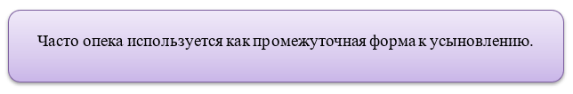

**Особенности:**

• Опека устанавливается актом органа опеки и попечительства по месту нахождения ребенка.

• Ребенок сохраняет свои фамилию, имя, отчество.

• На содержание ребенка государством ежемесячно выплачивается пособие в размере прожиточного минимума, установленного по Вологодской области на детей.

• Органы опеки и попечительства контролирует семьи опекунов весь срок нахождения ребенка в семье:



а) 1 раз в течение первого месяца после принятия органом опеки и попечительства решения о назначении опекуна;

б) 1 раз в 3 месяца в течение первого года после принятия органом опеки и попечительства решения о назначении опекуна;

в) 1 раз в 6 месяцев в течение второго года и последующих лет после принятия органом опеки и попечительства решения о назначении опекуна.

• Опекуны ежегодно не позднее 1 февраля текущего года, представляют в орган опеки и попечительства отчет в письменной форме за предыдущий год о хранении, об использовании имущества подопечного и об управлении имуществом подопечного.

• Нет тайны передачи ребёнка под опеку и контакты с кровными родственниками ребёнка возможны по согласию органов опеки или опекунов(попечителей).

• Смена фамилии ребёнку, изменение даты рождения и запись опекуна в свидетельстве о рождении в качестве родителя невозможны.

**Приёмная семья** – возмездная форма опеки. По отношению к ребёнку приемные родители являются ему опекунами.

Приемная семья создаётся на основе договора, заключаемого между приемным родителем (родителями) и органами опеки.

Приемным родителем может быть супруги или один человек. В семье может воспитываться не более 8 несовершеннолетних детей (вместе с кровными).

Обычно в приемную семью передают детей, которых невозможно или трудно передать на усыновление или безвозмездную опеку, например: для воспитания в одной семье 2-3 и более детей: братьев и сестер; детей с инвалидностью или нарушениями развития и поведения; детей старшего возраста и т.п. Срок передачи ребёнка в такую семью определяется договором.

**Особенности (в отличие от безвозмездной опеки):**

• Приемными родителями могут быть назначены супруги или одинокие граждане.

• Оформляется договор о создании приемной семьи. Орган опеки имеет право отказать в заключении договора.

• Приемным родителям ежемесячно выплачивается вознаграждение за воспитание и содержание детей.

• Назначается ежемесячная выплата на содержание ребенка.

• Органы опеки и попечительства контролирует приемные семьи весь срок нахождения ребенка в семье:



а) 1 раз в течение первого месяца после принятия органом опеки и попечительства решения о назначении опекуна;

б) 1 раз в 3 месяца в течение первого года после принятия органом опеки и попечительства решения о назначении опекуна;

в) 1 раз в 6 месяцев в течение второго года и последующих лет после принятия органом опеки и попечительства решения о назначении опекуна.

• Приемные родители ежегодно не позднее 1 февраля текущего года, представляют в орган опеки и попечительства отчет в письменной форме за предыдущий год о хранении, об использовании имущества подопечного и об управлении имуществом подопечного.

• Нет тайны передачи ребёнка в приемную семью и контакты с кровными родственниками ребёнка возможны.

• Смена фамилии ребёнку, изменение даты рождения и запись опекуна в свидетельстве о рождении в качестве родителя невозможны.